Introducción

Los documentos producidos y recibidos son el reflejo de los procesos que con esmero y dedicación realiza el personal universitario, esta gestión ha ido evolucionando desde las tarjetas perforadas a los retos de la implementación de la firma digital; lo que conlleva responsabilidades y abre grandes horizontes para la gestión documental electrónica, uno de ellos, es el trabajo interdisciplinario, entre criterios archivísticos, legales y soluciones tecnológicas.
Una gestión documental electrónica adecuada contribuye entre otros a la transparencia de la gestión universitaria, la toma de decisiones, la excelencia académica, así como, el cumplimiento de derechos y responsabilidades de la comunidad universitaria ante la sociedad costarricense.
Por esta razón, el Archivo Universitario y el Centro de Informática han desarrollado un proyecto de forma conjunta para la creación de un Sistema de Gestión de Documentos Institucional, SiGeDI.
A diferencia de otros sistemas, SiGeDI no es un sistema transaccional, si no que contribuye a la gestión archivística de la unidad que lo utiliza, por esta razón, es indispensable que la gestión documental se normalice y sistematice antes de ingresar, esto con el fin de evitar las complicaciones en soporte papel y soporte electrónico.
El presente documento es un guía que su unidad debe completar para el ingreso al sistema.

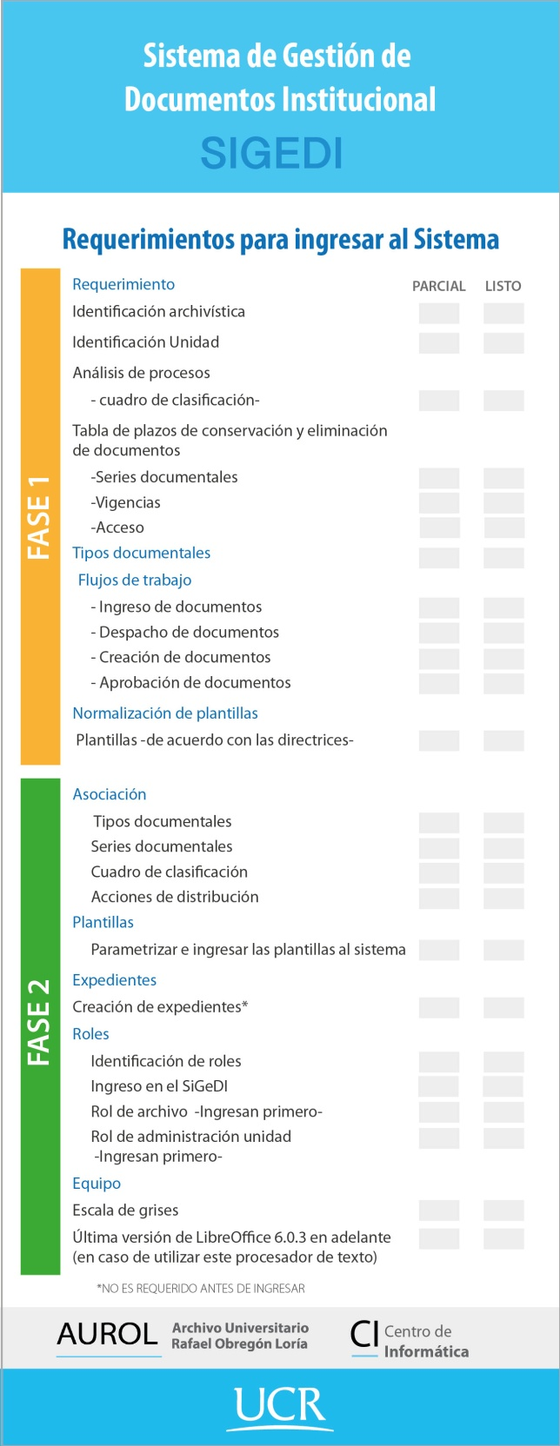
Fases

Para ingresar debe completar dos fases. La primera conlleva todo aquello que normaliza la gestión documental, esta fase debería desarrollarse, se utilice o no un sistema de gestión documental, una vez que se ha concluido los requerimientos de la primera fase debe contactar al Archivo Universitario, al correo lucila.jaen@ucr.ac.cr o maria.mora_m@ucr.ac.cr.
Si tuviera alguna duda en relación con esta fase puede comunicarse con las funcionarias de la sección de Normalización del AUROL Ana Lucila Jaén Delgado o María Fernanda Mora Madrigal a los correos lucila.jaen@ucr.ac.cr o maria.mora_m@ucr.ac.cr.
La segunda fase se realiza de forma preliminar -antes de que el personal de la unidad ingrese a SiGeDI-, las tareas las van a ejecutar dos usuarios, uno con el rol de archivo y otra con el rol de administrador de unidad.
La ejecución de las actividades a realizar en la segunda fase así como la capacitación del personal universitario en el uso del sistema se llevará a cabo a través de videos tutoriales.

De acuerdo con el Reglamento del Sistema de Archivos de la Universidad de Costa Rica, en el artículo 16, todas las unidades deben designar a una persona responsable de atender el archivo.
Se recomienda que sea la persona a cargo de la jefatura administrativa, o quien esté a cargo de los nombramientos en la unidad, ya que será el responsable de incluir a los/las usuarios al sistema y definirles un rol.

